附件1

2019年度武汉市洪山区发展和改革局

部门决算

2020年9月29日

目 录
第一部分 武汉市洪山区发展和改革局概况
一、部门主要职能
二、部门决算单位构成
三、部门人员构成
第二部分 武汉市洪山区发展和改革局2019年度部门决算表
一、收入支出决算总表(表1)
二、收入决算表(表2)
三、支出决算表(表3)
四、财政拨款收入支出决算总表(表4)
五、一般公共预算财政拨款支出决算表(表5)
六、一般公共预算财政拨款基本支出决算表(表6)
七、一般公共预算财政拨款“三公”经费支出决算表(表7)
八、政府性基金预算财政拨款收入支出决算表(表8)
第三部分 武汉市洪山区发展和改革局2019年度部门决算情况说明
一、收入支出决算总体情况说明
二、收入决算情况说明
三、支出决算情况说明
四、财政拨款收入支出决算总体情况说明
五、一般公共预算财政拨款支出决算情况说明
六、一般公共预算财政拨款基本支出决算情况说明
七、一般公共预算财政拨款“三公”经费支出决算情况说明
八、政府性基金预算财政拨款收入支出决算情况说明
九、预算绩效情况说明
十、其他重要事项情况说明
第四部分 2019年重点工作完成情况
第五部分 名词解释

第一部分 武汉市洪山区发展和改革局概况
一、部门主要职能
(一)部门主要职能
1．主要职能
（一）拟订并组织实施区国民经济和社会发展战略、中长期规划和年度计划。牵头组织统一规划体系建设。负责区级专项规划、区域规划、空间规划与区级发展规划的统筹衔接。起草国民经济和社会发展、经济体制改革的有关规章。
（二）提出加快建设全区现代化经济体系、推动高质量发展的总体目标、重大任务以及相关政策。组织开展重大战略规划、重大政策、重大工程等评估督导，提出相关调整建议。
（三）统筹提出全区国民经济和社会发展主要目标，监测预测预警全区经济和社会发展态势趋势，提出调控管理政策建议。综合协调区级经济政策，牵头研究经济应对措施。调节全区经济运行，协调相关部门解决经济运行中的重大问题。按权限组织实施有关价格政策。
（四）指导推进和综合协调全区经济体制改革有关工作，提出相关改革建议。牵头推进全区供给侧结构性改革。推动完善全区基本经济制度和现代化市场体系建设，会同相关部门组织实施市场准入负面清单制度。牵头推进全区优化营商环境工作。协调推进开发区发展工作。
（五）牵头推进落实区参与“一带一路”建设工作。承担统筹协调走出去有关工作。会同有关部门落实外商投资准入负面清单。
（六）负责全区投资综合管理，拟订全区全社会固定资产投资总规模、结构调控目标，拟订全区政府投资项目审批权限和政府核准的固定资产投资项目目录。组织拟订全区重点项目计划草案并推动实施。规划重大建设项目和生产力布局。管理协调区重大项目建设。拟订并推动落实鼓励民间投资政策措施。
（七）推进落实区域协调发展战略、新型城镇化战略和重大政策，组织拟订区级相关区域规划。统筹推进实施国家、省、市和区级重大区域发展战略。统筹协调区域合作和相关对口支援工作。
（八）组织拟订全区综合性产业政策。协调一二三产业发展重大问题并统筹衔接相关发展规划。协调推进全区重大基础设施建设发展，组织拟订并推动实施全区服务业及现代物流战略规划。综合研判全区消费变动趋势。
（九）推动实施创新驱动发展战略。会同相关部门拟订推进创新创业的规划。会同相关部门推进落实重大科技基础设施建设规划。组织拟订并推动实施高技术产业和战略性新兴产业发展规划，协调产业升级、重大技术装备推广应用等方面的重大问题。
（十）跟踪研判涉及经济安全、生态安全、资源安全、科技安全、社会安全等各类风险隐患，提出相关工作建议。承担经济、生态、资源等重点领域国家安全工作协调机制相关工作。会同有关部门拟订区级储备物资品种目录、总体发展规划。
（十一）负责全区社会发展与国民经济发展的衔接，协调有关重大问题。组织拟订全区社会发展战略、总体规划，统筹推进基本公共服务体系建设和收入分配制度改革，提出促进就业、完善社会保障与经济协调发展的政策建议。组织拟订区级人口发展和应对老龄化战略、规划。牵头开展全区社会信用体系建设。
（十二）推进实施可持续发展战略，推动生态文明建设和改革，协调生态环境保护与修复、能源资源节约和综合利用等工作。提出健全全区生态保护补偿机制的措施，综合协调环保产业和清洁生产促进有关工作。提出全区能源消费控制目标、任务并组织实施。
（十三）会同有关部门拟订区级推进经济建设与国防建设协调发展的战略和规划，协调有关重大问题。组织编制国民经济动员规划，协调和组织实施全区国民经济动员有关工作。
（十四）承担推动长江经济带发展有关工作，组织协调对口援疆工作。
（十五）衔接能源生产建设，上报全区能源固定资产投资项目和石油、天然气储备设施项目。组织协调相关重大示范工程和推广应用新产品、新技术、新设备。负责全区能源行业科研创新节能和资源综合利用。规范能源市场秩序，监管能源市场运行，参与商业石油、天然气储备、长输管道等监督管理相关工作。
（十六）贯彻执行粮食流通和粮油储备的法律法规和政策规定，组织协调粮食安全行政首长责任制考核，组织实施粮食流通市场监管，负责粮食监测预警和应急管理，统筹储备粮管理。推进粮食流通基础设施建设。
（十七）完成上级交办的其他任务。

二、部门决算单位构成
从决算单位构成来看，武汉市洪山区发展和改革局部门决算由纳入独立核算的单位本级决算和 2 个下属单位决算组成。
纳入武汉市洪山区发展和改革局2019年度部门决算编制范围的二级预算单位包括：
1.洪山区节能监察中心
2.洪山区粮食办公室
三、部门人员构成
武汉市洪山区发展和改革局在职实有人数26人，其中：行政13人，事业13人(其中：参照公务员法管理0人)。
离退休人员72人，其中：离休2人，退休70人。

第二部分 武汉市洪山区发展和改革局 2019年度部门决算表
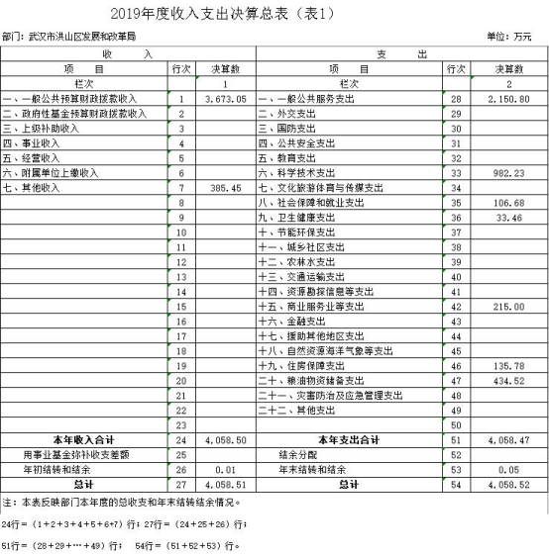

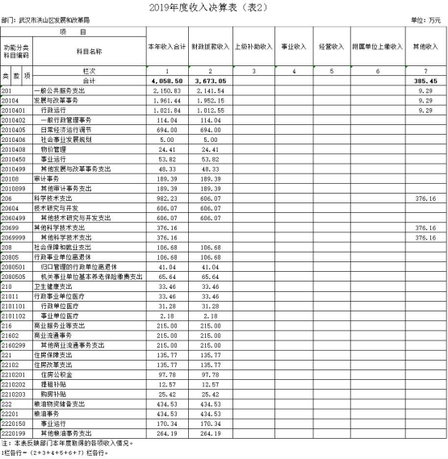

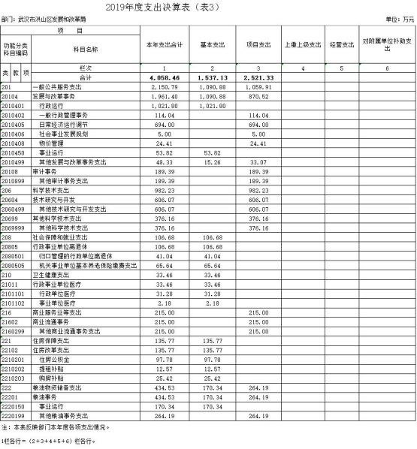

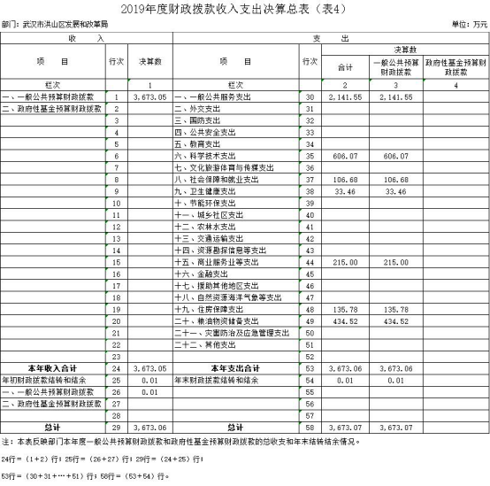
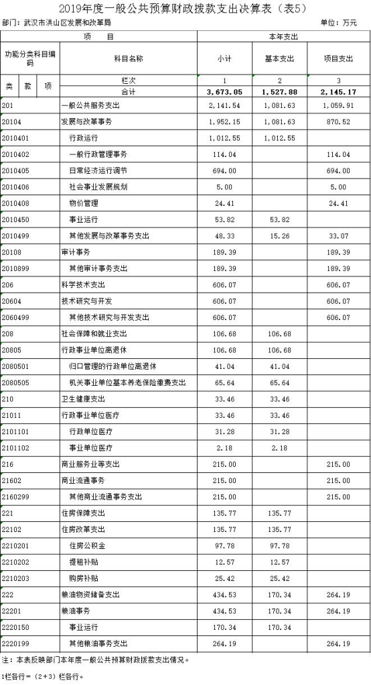
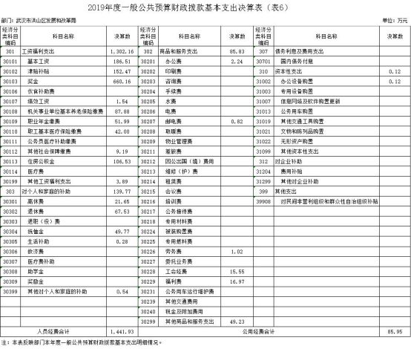

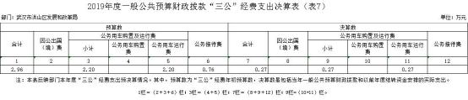

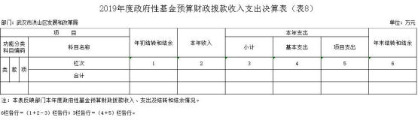本部门没有政府性基金预算财政拨款收入，也没有使用政府性基金预算财政拨款安排的支出。

第三部分 武汉市洪山区发展和改革局2019年度
部门决算情况说明

一、2019年度收入支出决算总体情况说明
2019年度收、支总计4,058.51万元。与2018年相比，收、支总计各增加 577.36万元，增长16.59%，主要原因是1、对个人和家庭补助支出和工资福利支出的增加2、项目经费的增加一是落实武汉市“小进规”企业奖励政策，奖励服务业企业发放奖励资金；二是2018年新能源汽车补贴、汽车充电基础设施补贴；三是2018年粮食生产和流通产业发展资金。

图1：收、支决算总计变动情况
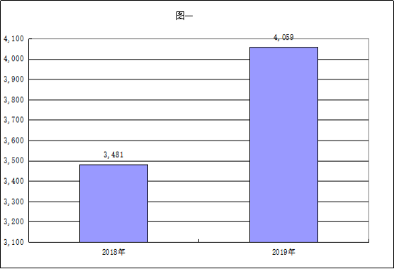
二、2019年度收入决算情况说明
2019年度本年收入合计4,058.50万元。其中：财政拨款收入3,673.05万元，占本年收入90.50%；上级补助收入0.00万元，占本年收入0.00%；事业收入0.00万元，占本年收入0.00%；经营收入0.00万元，占本年收入0.00%；附属单位上缴收入0.00万元，占本年收入0.00%；其他收入385.45万元，占本年收入9.50%。

图2：收入决算结构

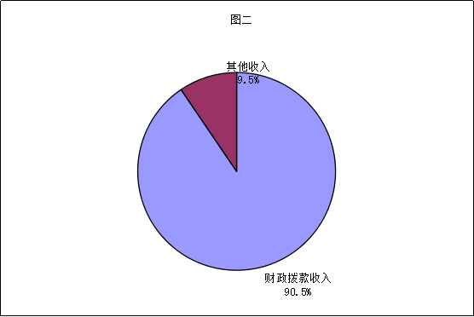

三、2019年度支出决算情况说明
2019年度本年支出合计4,058.46万元。其中：基本支出1,537.13万元，占本年支出37.87%；项目支出2,521.33万元，占本年支出62.13%；上缴上级支出0.00万元，占本年支出0.00%；经营支出0.00万元，占本年支出0.00%；对附属单位补助支出0.00万元，占本年支出0.00%。

图3：支出决算结构
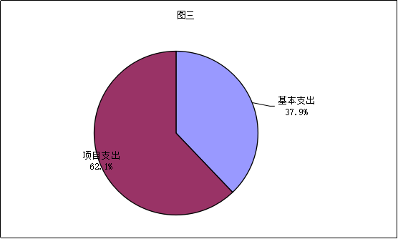
四、2019年度财政拨款收入支出决算总体情况说明
2019年度财政拨款收、支总计3,673.06万元。与2018年相比，财政拨款收、支总计各增加 291.91万元，增长 8.63%。主要原因是1、对个人和家庭补助支出和工资福利支出的增加2、项目经费的增加一是落实武汉市“小进规”企业奖励政策，奖励服务业企业发放奖励资金；二是2018年新能源汽车补贴、汽车充电基础设施补贴；三是2018年粮食生产和流通产业发展资金。
。

图4：财政拨款收、支决算总计变动情况
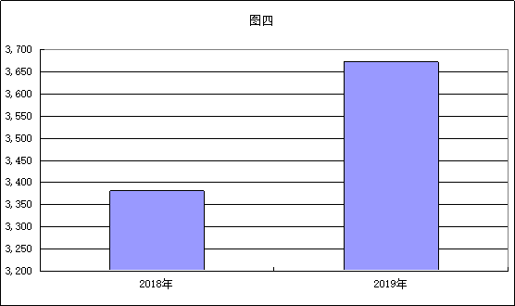
五、2019年度一般公共预算财政拨款支出决算情况说明
(一)财政拨款支出决算总体情况。
2019年度财政拨款支出3,673.06万元，占本年支出合计的90.50%。与2018年相比，财政拨款支出增加291.91万元，增长8.63%。主要原因是1、对个人和家庭补助支出和工资福利支出的增加2项目经费的增加。
(二)财政拨款支出决算结构情况。
2019年度财政拨款支出3,673.06万元，主要用于以下方面：一般公共服务(类)支出2,141.55万元，占58.30%；科学技术(类)支出606.07万元，占16.50%；社会保障和就业(类)支出106.68万元，占2.90%；卫生健康(类)支出33.46万元，占0.91%；商业服务业等(类)支出215.00万元，占5.85%；住房保障(类)支出135.78万元，占3.70%；粮油物资储备(类)支出434.52万元，占11.83%；
(三)财政拨款支出决算具体情况。
2019年一般公共预算财政拨款支出年初预算为2,782.96万元，支出决算为3,673.06万元，完成年初预算的131.98%。其中：基本支出1,527.88万元，项目支出2,145.17万元。
项目支出主要用于：
1、一般行政管理事务114.04 万元（党建工作经费5万元，区级扶贫工作经费40.5万元，区域发展规划日常工作经费24.5万元，发改委审计费2.5万元，维护社会稳定工作经费1.82万元，维稳工作经费3.72万元，固定资产投资及重点项目协调调度工作经费9万元，年初部分预算调整20万元，聘请法律顾问经费3万元，市级档案达标工作经费4万元。）主要成效: 三项主要经济指标排名靠前。2019年，预计全年完成地区生产总值增长8%、服务业增加值增长8.1%、固定资产投资增幅11%，三项指标在全市7个中心城区排名均为第3。
2、日常经济运行调节694万元。（帮扶资金694万元）
主要成效: 认真落实中央民族宗教政策和对口援疆、对口援藏、对口扶贫工作要求，完成了对博乐市小营盘镇对口援疆工作,用于当地援助项目建设；对五峰县渔洋关镇、来凤县绿水镇、郧西县安家乡、神农架林区下谷坪乡的对口帮扶工作，用于当地援助项目建设。年底协调洪山区政府对援助项目进行了验收。洪山区发展和改革局和洪山街共同对口西藏乃东县亚堆乡才朋村进行对口援助。
3、社会事业发展规划5万元（全区节能降耗工作经费5万元）主要成效: 持续推进天然气产供储销体系建设，稳步提高天然气占一次能源消费比例，全年全区天然气消费量超1亿立方。全年批复建设光伏发电4家单位、安装节能护眼灯1家单位、安装太阳能路灯11家单位，为企业安装太阳能路灯50盏。完成市下达节能降耗、碳减排和主要污染物减排任务。
4、物价管理24.4万元（党建工作经费1.5万元，公益服务人员13.61万元，价格认定、成本监审、价格监测工作经费7.3万元，市场价格监督检查、价格举报办理专项检查经费2万元）主要成效:稳定市场价格。 开展药品价格、明码标价、停车服务收费、电力价格、城管系统收费等等专项检查整治工作。节假日组织价检人员在集贸市场、商场、超市、客运车站等客流量较大的场所，对与民众生活关系密切的明码标价问题进行检查和宣传。认真做好价格举报和投诉工作。
5、其他发展和改革事务支出33.07 万元（政府服务窗口建设20.13万元、公益服务人员10.49万元，购置办公设备3.45万元）主要成效: 合力推动政务服务“一网通办”，做到“马上办、网上办、就近办、一次办”。全年办理各类服务事项86万余件，按时办结率达100%，服务对象综合满意率99.8%以上。
6、全区项目评审费189.39万元。主要成效：2019加强对政府投资项目的审批和项目建设管理，项目审批受理，保证项目资金来源有理有据，项目建设顺利进行。推进投资项目网上审批模式，实现网上受理、办理、监管“一条龙”服务。全年完成行政审批事项225件，其中企业投资备案事项91件，政府投资可行性研究报告和初步设计审批134件。2019年，新入库亿元以上项目267个，新开工项目25个，凯乐桂园城市综合体、湖北省医养康复中心、融创智谷产业园二期等项目基本完工；区级重点项目完成投资240.6亿元，占全社会固定资产比重达到67.2%，为全区稳增长提供了坚强支撑。对接武汉市发展战略，推进重点功能区建设，完成征地46.1万㎡、拆迁23万㎡，保障了市级重大基础设施建设，杨泗港大桥及快速路全线通车，地铁2号线南延线、8号线三期开通运营；完成“三旧”改造征收拆迁面积96万㎡，其中，城中村改造拆迁80.8万㎡；国有土地上房屋征收15.2万㎡。中建三局雄楚地块扩大片、融科舰船二期等15个旧改和重点工程项目征收完毕，完成和平村、建和村、北港村、幸福村、红旗村、青菱村等6个村整村拆除验收工作。

7、企业发展专项资金821.07万元。（企业发展专项资金606.07万元，2018年度服务业小进规资金215万元）主要成效：2019年新增服务业市场主体1000余家，增速10%以上，新增规模以上服务业企业26家。落实武汉市“小进规”企业的奖励政策，奖励服务业“小进规”企业86家，发放奖励资金430万元，支持服务业企业发展壮大。2018年新能源汽车补贴、汽车充电基础设施补贴376.16万元。
8、其他粮油事物支出264.19万元（粮食行业管理及市场检查经费3.19万元，2018年粮食生产和流通产业发展资金261万元）主要成效:做好粮食收储监管、加强白沙洲粮油批发市场和“放心粮油店”的重点监管、对白沙洲粮油批发市场实行粮油价格监测、认真做好粮食企业服务工作，宣传粮油安全政策和法规知识。区放心粮油配送中心维护及运营，放心粮油旗舰店、自营店的设备购置、装修、租金等建设费用。具体在广州、武汉、襄阳、宜昌等地建设湖北放心粮油旗舰店、自营店，作为湖北放心粮油销售平台和展示窗口。全省应急供应体系信息网络升级的信息化建设。
(一般公共预算财政拨款支出决算具体情况，按支出功能分类类级科目逐类分析)
1.一般公共服务支出(类)。年初预算为2,003.80万元，支出决算为2,141.55万元，完成年初预算的106.87%，主要原因是项目经费的变动。
2.科学技术支出（类）。年初预算为0.00万元，支出决算为606.07万元，完成年初预算的0%。
3.社会保障和就业支出（类）。年初预算为149.92万元，支出决算为106.68万元，完成年初预算的71.16%，主要原因是离退休人员转入社保发放退休费。
4.卫生健康支出（类）。年初预算为46.59万元，支出决算为33.46万元，完成年初预算的71.82%，主要原因节约开支。
5.商业服务业等支出（类）。年初预算为0.00万元，支出决算为215.00万元，完成年初预算的0%。
6.住房保障支出（类）。年初预算为132.09万元，支出决算为135.78万元，完成年初预算的102.79%，主要原因是单位在职人员经费增加。
7.粮油物资储备支出（类）。年初预算为450.56万元，支出决算为434.52万元，完成年初预算的96.44%。
六、2019年度一般公共预算财政拨款基本支出决算情况说明
2019度一般公共预算财政拨款基本支出1,527.88万元，其中，人员经费1,441.93万元，主要包括：基本工资、津贴补贴、奖金、伙食补助费、绩效工资、机关事业单位基本养老保险缴费、职业年金缴费、职工基本医疗保险缴费、公务员医疗补助缴费、其他社会保障缴费、住房公积金、医疗费、其他工资福利支出、离休费、退休费、退职(役)费、抚恤金、生活补助、救济费、医疗费补助、助学金、奖励金、其他对个人和家庭的补助；公用经费85.95万元，主要包括：办公费、印刷费、咨询费、手续费、水费、电费、邮电费、取暖费、物业管理费、差旅费、因公出国(境)费用、维修(护)费、租赁费、会议费、培训费、公务接待费、专用材料费、被装购置费、专用燃料费、劳务费、委托业务费、工会经费、福利费、公务用车运行维护费、其他交通费用、税金及附加费用、其他商品和服务支出、国内债务付息、办公设备购置、专用设备购置、信息网络及软件购置更新、公务用车购置、其他交通工具购置、文物和陈列品购置、无形资产购置、其他资本性支出、费用补贴、其他对企业补助、对民间非营利组织和群众性自治组织补贴。(只说明本部门主要使用科目)
七、2019年度一般公共预算财政拨款“三公”经费支出决算情况说明
(一)“三公”经费的单位范围。
武汉市洪山区发展和改革局有一般公共预算财政拨款预算安排“三公”经费的单位包括武汉市洪山区发展和改革局本级及下属 1 个行政单位、 0 个参公事业单位、2 个全额拨款事业单位。
(二)一般公共预算财政拨款“三公”经费支出决算情况。
2019年度“三公”经费财政拨款年初预算数为2.96万元，支出决算为0.27万元，完成年初预算的9.12%，其中：
1.因公出国(境)费支出决算为0.00万元，完成年初预算的0%，比年初预算增加(减少) 0.00万元，主要原因是当年未发生因公出国（境）费用。
2.公务用车购置及运行费支出决算为0.27万元，完成年初预算的12.27%；其中：(1)公务用车购置费0.00万元，完成年初预算的0%，比年初预算增加(减少) 0.00万元，本年度购置(更新)公务用车0辆，年末公务用车保有量0辆。(2)公务用车运行费0.27万元，完成年初预算的12.27%，比年初预算(减少) -1.93万元，主要原因事业单位公车改革不再保留车辆。其中：燃料费 0 万元；维修费0.27 万元；过桥过路费 0 万元；保险费 0 万元；安全奖励费用 0 万元；其他填写具体项目等 0 万元。
3.公务接待费支出决算为0.00万元，完成年初预算的0.00%，比年初预算(减少)0万元，主要原因是当年未发生公务接待费用。
2019年度“三公”经费财政拨款支出决算数比2018年增加0.27万元，增加100%，其中：因公出国(境)支出决算增加(减少)0.00万元，增长(下降)0%；公务用车购置及运行费支出决算增加0.27万元，增加100%,公务接待支出决算(减少)0万元，(下降)0%。因公出国(境)费支出(减少)的主要原因是当年未发生因公出国（境）费用。公务用车购置及运行费支出决算增加的主要原因是事业单位公车改革后车辆上交统一的停车场，因长时间停放不能启动要拍卖，接区公车改革办通知需修理公车以致产生了维修费。公务接待费支出决算(减少)的主要原因是当年未发生公务接待费用。
八、2019年度政府性基金预算财政拨款收入支出决算情况
2019年政府性基金预算财政拨款年初结转和结余0.00万元，本年收入0.00万元，本年支出0.00万元，年末结转和结余0.00万元。
九、预算绩效情况说明
(一)预算绩效管理工作开展情况。
根据预算绩效管理要求，我部门(单位)组织对2019年度一般公共预算项目支出全面开展绩效自评，共涉及项目 4个，资金 2145.17万元。组织对 1个部门(单位)开展整体支出绩效自评，从绩效评价情况来看2019年，洪山区发展和改革工作围绕省市发展工作要求和区委区政府年初工作部署，统筹全区各项目标任务，科学编制2019国民经济和社会发展计划，提出2019年全年经济社会发展的主要任务和工作重点，紧紧抓住经济运行中需要关注的突出问题，分析对策及时提出建议。按照年度国民经济和社会发展计划目标，结合GDP增长率、服务业增加值、固定资产投资和重点项目建设等主要经济绩效目标，坚持月度和季度经济形势分析工作，及时研判、调度，各项计划指标有序推进。
(二)绩效自评结果。
我部门(单位)今年在市级部门决算中反映所有项目绩效自评结果(不包括涉密项目)。
1.项目绩效自评综述：项目全年预算数为2145.17万元，执行数为2145.17万元，完成预算的100 %。主要产出和效果：2019年，全年实现地区生产总值1058.58亿元，同比增长7.6 %。从结构上看，第一产业增加值1.54亿元，同比下降0.5%；第二产业增加值235.93亿元，同比增长9.1 %；第三产业实现增加值821.12亿元，同比增长7.2%。GDP总量及增幅分别在中心城区中排名第四、第二；服务业增幅在中心城区排名第二。三次产业比重调整为0.14：22.90：77.57。全区完成全社会固定资产投资比上年增长12.6%，增幅在中心城区排名第四，其中工业投资总额同比增长23.0%。全区实际利用外资总额完成2.01亿美元，比上年同期下降56.2%。
2019年，新入库亿元以上项目267个，新开工项目25个，凯乐桂园城市综合体、湖北省医养康复中心、融创智谷产业园二期等项目基本完工；区级重点项目完成投资240.6亿元，占全社会固定资产比重达到67.2%，为全区稳增长提供了坚强支撑。对接武汉市发展战略，推进重点功能区建设，完成征地46.1万㎡、拆迁23万㎡，保障了市级重大基础设施建设，杨泗港大桥及快速路全线通车，地铁2号线南延线、8号线三期开通运营；完成“三旧”改造征收拆迁面积96万㎡，其中，城中村改造拆迁80.8万㎡；国有土地上房屋征收15.2万㎡。中建三局雄楚地块扩大片、融科舰船二期等15个旧改和重点工程项目征收完毕，完成和平村、建和村、北港村、幸福村、红旗村、青菱村等6个村整村拆除验收工作。

2.项目绩效自评综述：
2019年，在区委、区政府领导下，坚持稳中求进工作总基调，紧密围绕全区经济运行、项目建设、区域发展、供给侧改革、从严治党等中心工作，积极发挥部门职能，认真履职，勇于担当，全力推动年初绩效项目计划中一批重点项目建设高质量发展。同时严格执行了区财政预算管理工作，执行情况如下：
2019年洪山区发展和改革委员会整体年初预算2782.96万元，根据工作发展需要，年中新增了预算1275.54万元，调后预算总额4058.46万元（其中：基本支出1537.13万元，预算项目支出2521.33万元）。全年实际支出4058.46万元，（其中：基本支出1537.13万元，项目支出2521.33万元，无偏差）。基本支出预算执行率99.99%，项目预算执行率100%。
十、其他重要事项情况说明
(一)机关运行经费支出情况。
2019年度武汉市洪山区发展和改革局(含参照公务员法管理的事业单位)机关运行经费支出85.95万元，比2018年增加 48.81 万元，增长131.42 %。主要原因是2019年后勤保障经费伙食标准提高，在公用经费中列支，计入机关运行经费。
(二)政府采购支出情况。
2019年度武汉市洪山区发展和改革局政府采购支出总额2.35万元，其中：政府采购货物支出1.56万元、政府采购工程支出0.00万元、政府采购服务支出0.79万元。授予中小企业合同金额2.35万元，占政府采购支出总额100%，其中：授予小微企业合同金额2.35万元，占政府采购支出总额的100%。
(三)国有资产占用情况。
截至2019年12月31日，武汉市洪山区发展和改革局共有车辆0辆，其中，副部(省)级及以上领导用车0辆，主要领导干部用车0辆，机要通信用车0辆，应急保障用车0辆、执法执勤用车0辆、特种专业技术用车0辆、离退休干部用车0辆、其他用车0辆；单价50 万元(含)以上通用设备 0台(套)，单价100万元(含)以上专用设备0台(套)。

第四部分 2019年重点工作完成情况

- 重点工作事项标题
（一）全面建成小康社会方面
1、全面完成市级指标。
三项主要经济指标排名靠前。2019年，预计全年完成地区生产总值增长8%、服务业增加值增长8.1%、固定资产投资增幅11%，三项指标在全市7个中心城区排名均为第3。
优化营商环境工作达标。合力推动政务服务“一网通办”，做到“马上办、网上办、就近办、一次办”。全年办理各类服务事项86万余件，按时办结率达100%，服务对象综合满意率99.8%以上。区营商环境工作每月在全市排名处于中游水平，在7个中心城区中每月最高排名第三，最低排名第六。打造现代商贸集聚区。高水平建设杨春湖高铁商务区，加快高压线迁改、绿岛小区拆迁还建及核心区后续土地供应，提速建设欢乐天际等项目，确保华侨城P158等项目全面开工。统筹推进南湖城市副中心建设，推动永旺梦乐城、软通动力产业园、712所氢能产业园等高新项目落地。
超额完成充电桩建设。全年全区建成充电站 35个、充电桩11210个。
推进‘大学之城’示范区建设。科学谋划大学之城亮点区块，武汉中央创智区规划终期成果、南湖城市副中心规划阶段性成果均已完成。狠抓区校产业合作项目落地，湖工大马房山校区改造项目加快推进，武汉理工大孵化楼二期、三期项目开工建设。
单位GDP能耗降低率达标。持续推进天然气产供储销体系建设，稳步提高天然气占一次能源消费比例，全年全区天然气消费量超1亿立方。全年批复建设光伏发电4家单位、安装节能护眼灯1家单位、安装太阳能路灯11家单位，为企业安装太阳能路灯50盏。完成市下达节能降耗、碳减排和主要污染物减排任务。
2、全面完成区级重点工作。
招商引资和其他服务类企业市场主体增长任务完成。全年完成招商引资30.31亿元，超额完成目标任务。全面贯彻各项减税降费政策，民营企业、中小企业经营负担不断减轻，市场主体活力进一步激发，新增各类市场主体1.97万户，总量达12.79万户；其中新增企业9662户，位居中心城区第一。其他服务类企业市场主体增长10%以上。
全面完成全年议提案办理等工作。我局2019年承办市区人大、政协议提案14件，全部按要求办结，做到件件有回复，主办件满意率达100%。积极发挥职能作用，协助做好农民工工资治欠保支、统计和经济普查、中央环保督察反馈问题整改、水环境治理、空气改善等工作。扎实做好“精准扶贫”工作，先后4次对新洲区戴湾村精准帮扶贫困户慰问，支持27万元用于戴湾村脱贫建设。
3、全面完成职能工作。
强力推进81个区级重点项目建设。全年新入库亿元以上项目267个，新开工项目25个，凯乐桂园城市综合体、湖北省医养康复中心、融创智谷产业园二期等项目基本完工；区级重点项目完成投资240.6亿元，占全社会固定资产比重达到67.2%。全年完成行政审批事项225件，其中企业投资备案91件、政府投资可行性研究报告42件、政府投资初步设计82件，做到政府投资项目立项审核率100%,办理企业投资项目备案零差错。
做好主要经济指标运行监测调度、价格认定监测和粮油市场监管工作,城镇居民人均可支配收入与经济增长保持同步。认真做好主要经济指标运行监测调度，加强与统计、商务、财政、税务等部门的联系沟通，及时了解掌握我区经济运行情况，认真做好月度和季度经济形势分析工作，提出解决问题的意见和建议，确保主要经济指标完成了年度目标任务，预计城镇居民人均可支配收入与经济增长保持基本同步。积极开展价格监测工作，全年完成国家及市级8种报表304个品种价格监测的日报、旬报、周报、月报工作，上报数据4万多条。全年办理涉案价格认定700件次，办结率100%。加强粮食工作，积极开展粮食企业诚信评价工作，加强粮食流通市场监管，加强“放心粮油店”建设，每周向国家粮食统计报表系统报送粮油品种价格监测数据。完成了《粮食收购许可证》年度检查、审核、实地验收工作和春季、秋冬季粮食安全储存、安全生产普查。
做好对口援疆及4个点的帮扶工作。认真落实中央民族宗教政策和对口援疆、对口扶贫、对口援藏工作要求，完成了对博乐市小营盘镇对口援疆工作,先后协调拨付帮扶资金440万元，协调区人大、政协领导对2019年援助项目进行了验收，慰问了我区“双结双促”4名少数民族困难党员；认真做好对五峰县渔洋关镇、郧西县安家乡、来凤县绿水镇、神农架林区下谷来坪乡的对口帮扶工作，协调落实帮扶资金429万元，协调区政府领导对2019年援助来凤县绿水镇、五峰县渔洋关镇的项目进行了验收。认真落实对口援藏工作要求，我局和洪山街共同对口西藏乃东县亚堆乡才朋村，拨付3万元进行对口援助。
（二）全面深化改革方面
1、开展节能监察。完成了江宏实业、马应龙药业、武汉理工大学、武汉美嘉机械塑料4家单位，以及金地保利褐石公馆、彩虹郡2个项目的节能监察。全区没有年耗煤量大于1000吨的煤炭使用单位。
2、打好蓝天保卫战。建立“青山绿水保卫战”工作专班，形成部门联动、快速反应、通力合作、齐抓共管的工作机制。全年参加上级部署污染防治攻坚及生态环境问题整改工作调度会、专题会、现场会34次，接受环保督察检查6次，环保督察整改消号18项，协同区污染防治攻坚战办公室下发份督办通知470份，对539个环境突出问题进行通报并责令整改。
3、持续优化营商环境。积极推进全区“一张网”建设，领取湖北省政务服务网3.0系统权责清单15项，依职权事7项，对标“四办”改革要求做到马上办、网上办、就近办、一次办，明确了25项区级行政审批中介服务事项。积极抓好优化营商环境工作。组建工作专班，健全督办及问责督导机制，明确考核计分内容，形成周预警、月调度、新闻线索分析等制度。全年工作专班组织召开推进会6次，制发周预警通报18期，考核通报8期，发出预警31家（次），向市营商环境办公室推送宣传报道10篇。开展《市场准入负面清单（2018版）》清理自查，协调相关职能部门认真清理“禁止准入类”和“许可准入类”两大类151个事项581条具体管理措施；梳理影响我区营商环境十大“痛点”问题，联合区财政局完成19项行政事业性收费目录公示。
4、积极推动机关文明创建。参与中国好人榜投票评议活动，扎实开展公共场所控烟活动，深入共建社区、综治联系点、对口扶贫点开展关爱慰问、志愿活动；军运会期间组织全体党员干部开展“双进双服务”活动，参加志愿者活动34次，“迎军运洪山发改党员在行动”做法被市发改委转发。
（四）全面从严治党方面
1、抓主体责任。党组定期分析研判从严治党形势，先后10次研究从严治党有关工作，党组书记认真履行“第一责任人”责任，班子其他成员严格履行“一岗双责”。针对“双评议”活动要求，积极开展思想作风纪律整顿，强化群众观念，提升服务质量。
2、抓思想引导。严格落实意识形态工作责任制，一是贯彻落实及时学，每逢上级有重要会议、重要指示、重要节点，党组中心组把上级指示精神纳入学习内容，及时抓好学习贯彻落实。二是主题教育研讨学，按照“统筹安排学习时间”“高效利用最佳时间”“灵活利用零碎时间”原则，做到聚焦主线系统学、集中研讨深入学、创新载体灵活学、全面覆盖辅导学。三是主题党日灌输学，认真落实“三会一课”制度，严格规范“支部主题党日”程序和内容，全年完成12次集中学习、1次革命传统教育、1次先进典型教育和7次警示教育。四是落实要求普遍学，按时完成区管干部和公务员网络学习、普法学习任务，积极参加省市发改系统和区里各系统组织培训会，充分利用“学习强国APP”学习平台学习，增强了干部员工的理论修养，坚定了理想信念。
3、抓组织建设。深化“两学一做”学习教育，坚持用党章党规规范党组织和党员行为，用习近平新时代中国特色社会主义思想武装头脑、指导实践、推动工作。扎实推进“红色引擎工程”，认真开展党员到社区报到、慰问困难党员、在职党员“双认领”、评议党员等工作。结合民主生活会和组织生活会开展批评教育，引导广大党员做到“四个合格”。按照组织建设要求，成立局机关党总支，完成局机关党支部换届工作。
4、抓廉政建设。坚持落实党风廉政建设“两个责任”，积极支持配合区纪委二分局开展纪检监察工作。加强党员干部学习教育，组织学习《中国共产党章程》、《监察法》、《中国共产党纪律处分条例》，组织集中观看警示片，定期推送警示教育资料，及时通报违反“四风”和腐败问题典型案例，结合节假日重要时间节点，提醒广大党员把好日常、节前廉政关。5月份组织全体党员干部参加党风廉政知识竞赛。8月份党组书记给党员干部讲《知敬畏 存戒惧，争做遵纪守法好干部》廉政党课，帮助党员干部知边界、明底线、划红线、筑防线。强化监督执纪，对违反上级有关规定问题，毫不留情一律严肃处理，对因醉驾被法院判处拘役的机关工勤人员李建合给予开除处分，并对2名负有领导责任人员实行了问责；对原负责移民工作误发、多发移民经费的科室负责人实行了追责问责。

二、重点工作事项标题

序号 | 重要事项 | 工作内容及目标 | 完成情况
1 | 完成充电桩建设 | 全年全区建成充电站35个、充电桩11210个。 | 已完成
2 | 招商引资和其他服务类企业市场主体增长任务完成 | 全年完成招商引资30.31亿元，完成目标任务。 | 已完成
3 | 强力推进81个区级重点项目建设 | 政府投资初步设计82件，做到政府投资项目立项审核率100%,办理企业投资项目备案零差错。 | 已完成
4 | 做好对口援疆及4个点的帮扶工作 | 完成对博乐市小营盘镇对口援疆工作 | 已完成

第五部分 名词解释
(一)一般公共预算财政拨款收入：指市级财政一般公共预算当年拨付的资金。
(二)政府性基金预算财政拨款收入：指市级财政政府性基金预算当年拨付的资金。
(三)上级补助收入：指从事业单位主管部门和上级单位取得的非财政补助收入。
(四)事业收入：指事业单位开展专业业务活动及其辅助活动取得的收入。
(五)经营收入：指事业单位在专业业务活动及其辅助活动之外开展非独立核算经营活动取得的收入。
(六)其他收入：指单位取得的除上述收入以外的各项收入。
(七)用事业基金弥补收支差额：指事业单位在当年的一般公共预算财政拨款收入、事业收入、经营收入、其他收入不足以安排当年支出的情况下，使用以前年度积累的事业基金(事业单位当年收支相抵后按国家规定提取、用于弥补以后年度收支差额的基金)弥补本年度收支缺口的资金。
(八)年初结转和结余：指以前年度安排、结转到本年仍按原规定用途继续使用的资金。
(九)本部门使用的支出功能分类科目(到项级)
1.一般公共服务(类)财政事务(款)行政运行(项)
发展与改革事务反映发展与改革事务方面的支出
（1）行政运行
反映行政单位（包括实行公务员管理的事业单位）的基本支出
（2） 一般行政管理事务
反映行政单位（包括实行公务员管理的事业单位）未单独设置项级科目的其他项目支出。
（3） 战略规划与实施
反映拟订并组织实施国民经济和社会发展战略、中长期规划和年度计划，实施宏观管理与调控等方面的支出。
（4）日常经济运行调节
反映日常经济运行调节方面的支出。
（5）社会事业发展规划
反映社会事业发展规划方面的支出
（6）物价管理
反映物价管理方面的支出。
（7）事业运行
反映事业单位的基本支出，不包括行政单位（包括实行公务员管理的事业单位）后勤服务中心、医务室等附属事业单位。
（8）其他发展与改革事务支出
反映除上述项目以外的其他发展与改革事务支出。
(十)结余分配：指事业单位按照会计制度规定缴纳的所得税以及从非财政拨款结余或经营结余中提取的职工福利基金、事业基金等。
(十一)年末结转和结余：指单位本年度或以前年度预算安排、因客观条件发生变化未全部执行或未执行，结转到以后年度继续使用的资金，或项目已完成等产生的结余资金。
(十二)基本支出：指为保障机构正常运转、完成日常工作任务而发生的人员支出和公用支出。
(十三)项目支出：指在基本支出之外为完成特定行政任务或事业发展目标所发生的支出。
(十四)上缴上级支出：指事业单位按照财政部门和主管部门的规定上缴上级单位的支出。
(十五)经营支出：指事业单位在专业活动及辅助活动之外开展非独立核算经营活动发生的支出。
(十六)“三公”经费：纳入财政一般公共预算管理的“三公”经费，是指市直部门用一般公共预算财政拨款安排的因公出国(境)费、公务用车购置及运行费和公务接待费。其中，因公出国(境)费反映单位公务出国(境)的国际旅费、国外城市间交通费、住宿费、伙食费、培训费、公杂费等支出；公务用车购置及运行费反映单位公务用车购置支出(含车辆购置税、牌照费)及燃料费、维修费、过桥过路费、保险费、安全奖励费用等支出；公务接待费反映单位按规定开支的各类公务接待(含外宾接待)费用。
(十七)机关运行经费：指为保障行政单位(包括参照公务员法管理的事业单位)运行用于购买货物和服务的各项资金，包括办公及印刷费、邮电费、差旅费、会议费、福利费、日常维修费、专用材料及一般设备购置费、办公用房水电费、办公用房取暖费、办公用房物业管理费、公务用车运行维护费以及其他费用。
(十八)各单位其他专用名词解释。

附件：项目支出绩效自评表

